**Auftragsabwicklung in Eclipse**(Beispiel: Auftrag ENTW002106)

1. Auftrag eröffnen in COMPOUND(das 8. Symbol, Auftragsgeführte Prüfung), Maske **Kopfdaten**

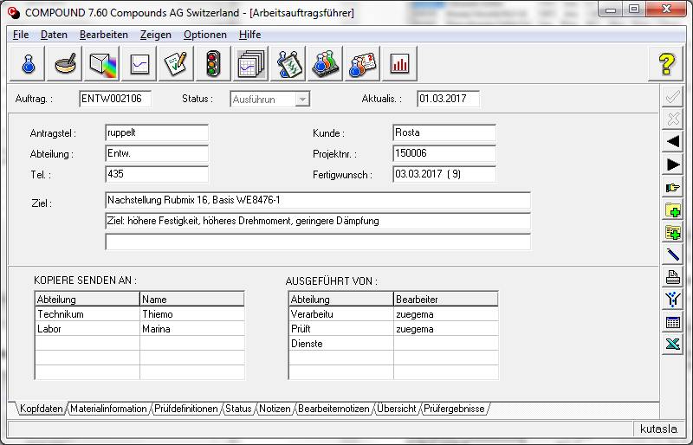

1. Rezepturen (Material) eingeben, Maske **Materialinformation**

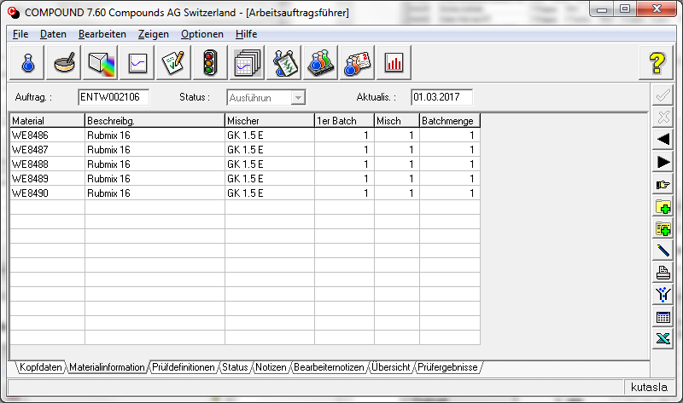

1. Prüfungen definieren, Maske **Prüfdefinitionen**

Jede Rezeptur muss separat bearbeitet werden, mit Kopiermöglichkeiten.

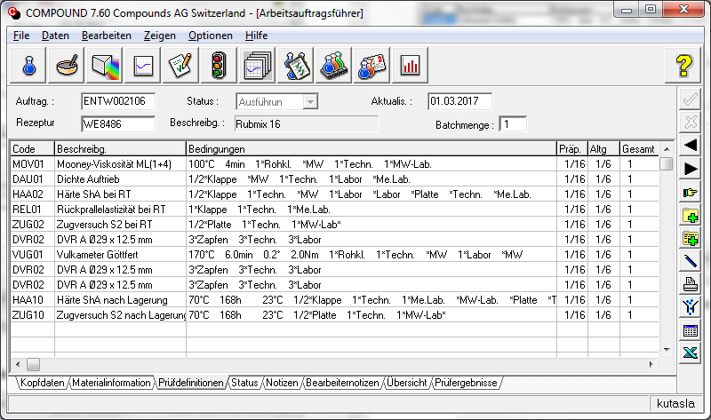

Jede einzelne Prüfung wird in separater Maske detailliert definiert.

Beispiel: Mooney, Code MOV01

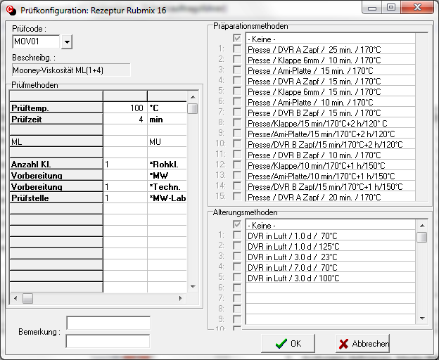

Beispiel: Göttfert, Code VUG01

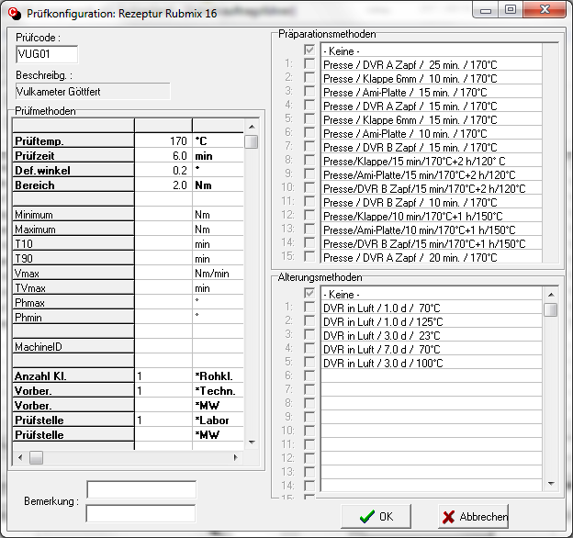

Beispiel: Zugprüfung, Code ZUG02

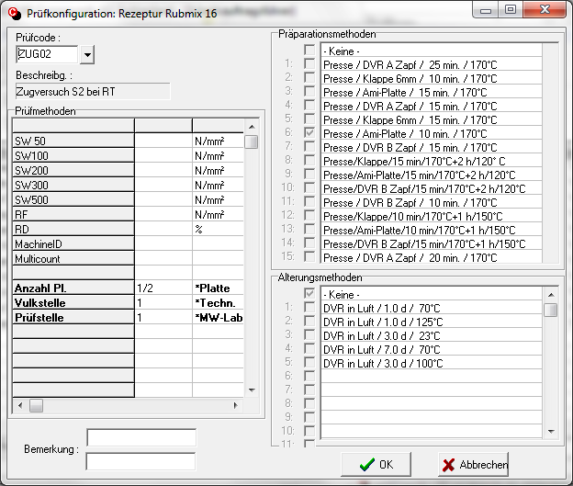

Beispiel: DVR-Prüfung (Compressionset), Code DVR02

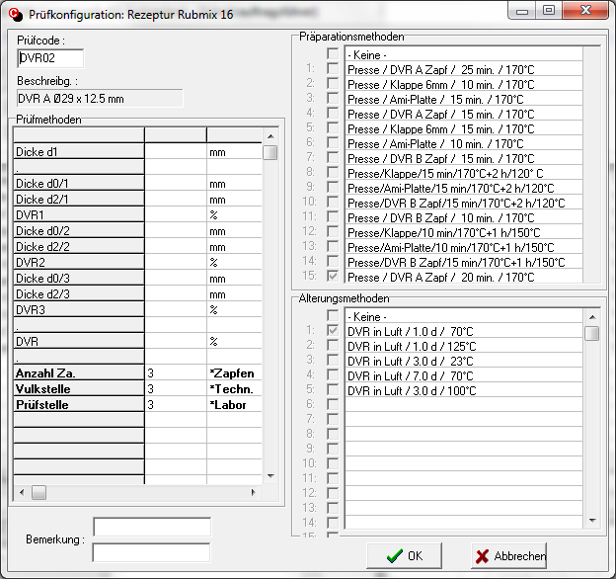

Beispiel: Härte nach Lagerung, Code HAA10

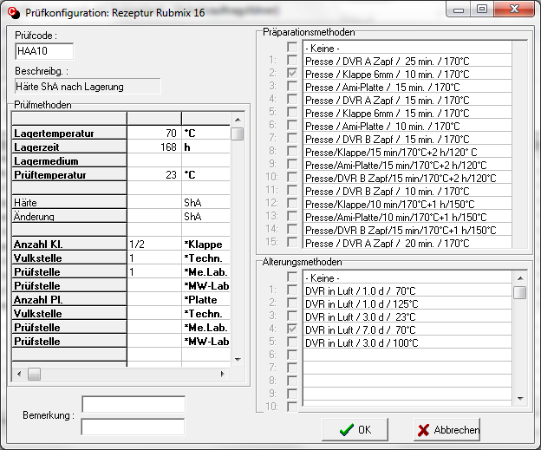

1. Notizen eingeben, Maske **Notizen**

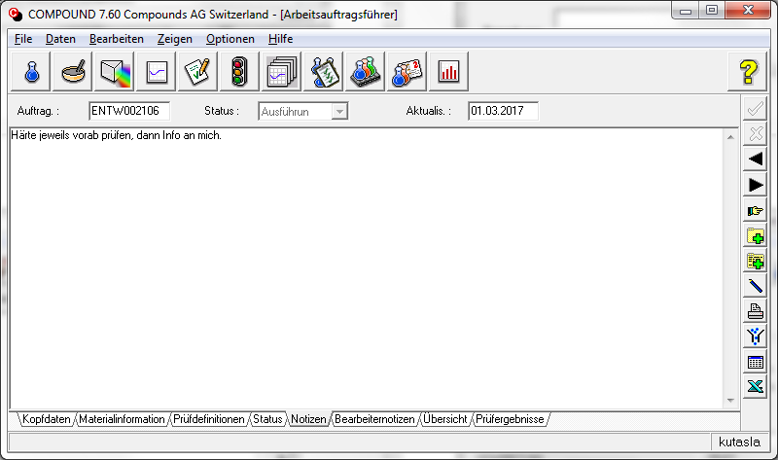

1. Übersicht kontrollieren, Maske **Übersicht**

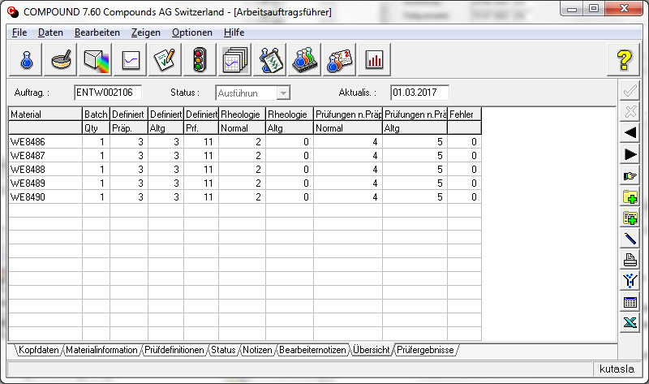

1. Daten eingeben, Maske **Status**

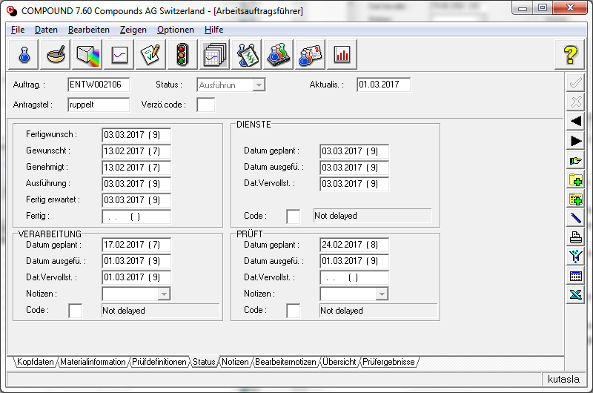

Datum für das Mischen (hier VERARBEITUNG) und für die Prüfungen (hier PRÜFT) eingeben.

DIENSTE brauchen wir nicht, wird nur aus technischen Gründen bearbeitet.

Nach Bestätigung wird der Status auf «Ausführung» gestellt, der Auftrag kann bearbeitet werden.

1. Prüfungen durchführen in DAISY,Symbol**Auftragsgeführte Prüfung (**5. Symbol)

Die einzelnen Aufträge werden mit den Symbolen **+** resp. **–** (rechts) geholt resp. entfernt.

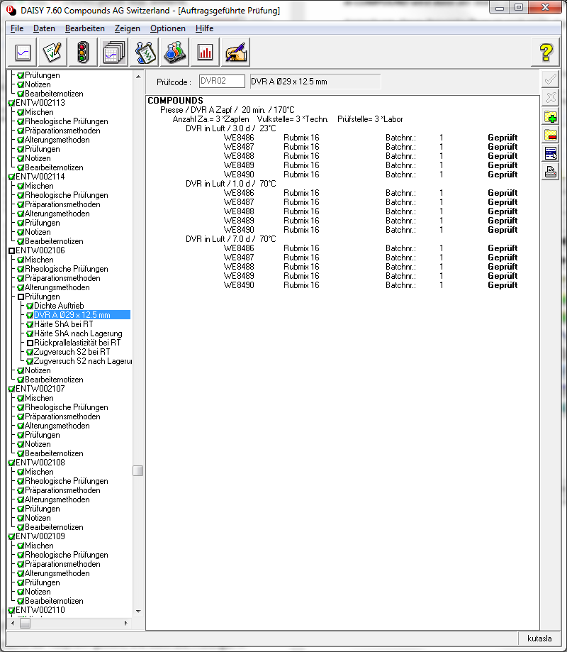

Nachdem die Prüfung durchgeführt ist, wird der Status rechts auf «Geprüft» gestellt, und wenn alle Prüfungen in dieser Maske durchgeführt sind, wird die entsprechende Prüfung links mit dem grünen Haken markiert.

Man kann den Status auch von Hand bearbeiten, z.B. wenn eine Prüfung gestrichen wird.

Nachdem alle Prüfungen durchgeführt sind, wird der Auftrag, auch mit dem grünen Haken markiert.

***In COMPOUND wird dann der Status auf «Fertig» gestellt und in diesem Moment ist der Auftrag abgeschlossen.***

Anmerkung: dieser Beispielauftrag ist noch nicht abgeschlossen, darum ist der Status: «Ausführung»

In COMPOUND kann schliesslich ein Bericht in Excel erstellt und bearbeitet werden (Symbol x rechts).

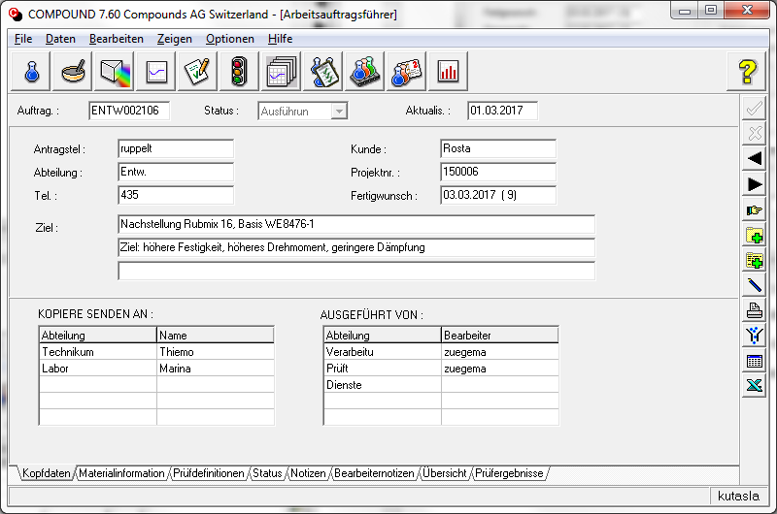

Im Bericht sind die Rezepturen und alle Prüfergebnisse aufgeführt.

Ausserdem können alle Prüfungensowohl in COMPOUND als auch in DAISY angesehen werden.